институт ОБЩЕСТВЕННОГО МНЕНИЯ «квалитас»


394036, г. Воронеж, пр. Революции, д. 44, к. 14
тел.: (473) 251-20-75, 251-90-75
E-mail: office@qualitas.ru
Internet: http://www.qualitas.ru
ИНН 3666065119
Расчётный счёт № 40702810613400101661 ЦЧ банк СБ РФ г. Воронеж

ЕЖЕМЕСЯЧНЫЙ БЮЛЛЕТЕНЬ
СОЦИОЛОГИЧЕСКИХ СООБЩЕНИЙ
ПО г. ВОРОНЕЖУ

№ 2025-06 (330)

При использовании информации ссылка на Институт
общественного мнения «Квалитас» обязательна.

В этом выпуске:

1 раздел: ОБЩЕСТВЕННОЕ МНЕНИЕ О РЕВОЛЮЦИОННОМ ПРОШЛОМ РОССИИ
- Что, на Ваш взгляд, послужило причиной Октябрьской революции 1917 года?
- Кто для Вас последний русский царь Николай II?
- Если бы не было революции 1917 года, какой была бы Россия сегодня?

2 раздел: ВОРОНЕЖЦЫ И АЛКОГОЛЬ
- Назовите все алкогольные напитки, которые Вы употребляете хотя бы изредка
- Какие алкогольные напитки Вы чаще всего употребляете?
- Что при выборе алкогольного напитка для Вас является решающим?
- Какие, на Ваш взгляд, основные причины злоупотребления спиртными напитками?

3 раздел: ВОРОНЕЖ КАК ЗЕЛЕНЫЙ ГОРОД
- Скажите, пожалуйста, можно ли считать Воронеж зелёным городом или он таким сегодня не является?
- Скажите, за последние 10-15 лет Воронеж стал более зелёным, менее зелёным или ничего не изменилось?
- Как Вы считаете, Воронежу нужно больше зелёных насаждений, чем есть сейчас, меньше или пусть остаётся так, как есть?

4 раздел: КУЛЬТУРНАЯ СТОЛИЦА И ЕЁ ТРАДИЦИИ
- Как Вы считаете, какой город можно назвать "культурной столицей” России?
- Как Вы считаете, имеет ли Воронеж богатые культурные традиции?
- В чём заключаются эти традиции?

Редколлегия:

Н.А. Романович (главный редактор)
Ю.В. Митрофанов (редактор)
Ю.А. Дедова (руководитель полевого исследования)

опрос проведен:

– 23 – 27 июня 2025 г., всего опрошено 600 человек;
– метод: телефонное интервью;
– выборка репрезентативна для населения Воронежа старше 18 лет по полу и возрасту.

ИНСТИТУТ ОБЩЕСТВЕННОГО МНЕНИЯ «квалитас». тел.: (473) 251-90-75, 251-20-75

Опрос проведён ИОМ "Квалитас" 23 – 27 июня 2025 года методом телефонного интервью.
Выборка репрезентативна для населения г. Воронежа старше 18 лет по полу и возрасту.
Опрошено 600 человек.

1 раздел: ОБЩЕСТВЕННОЕ МНЕНИЕ О РЕВОЛЮЦИОННОМ ПРОШЛОМ РОССИИ

ЧТО, НА ВАШ ВЗГЛЯД, ПОСЛУЖИЛО ПРИЧИНОЙ ОКТЯБРЬСКОЙ РЕВОЛЮЦИИ 1917 ГОДА?
Таблица 1
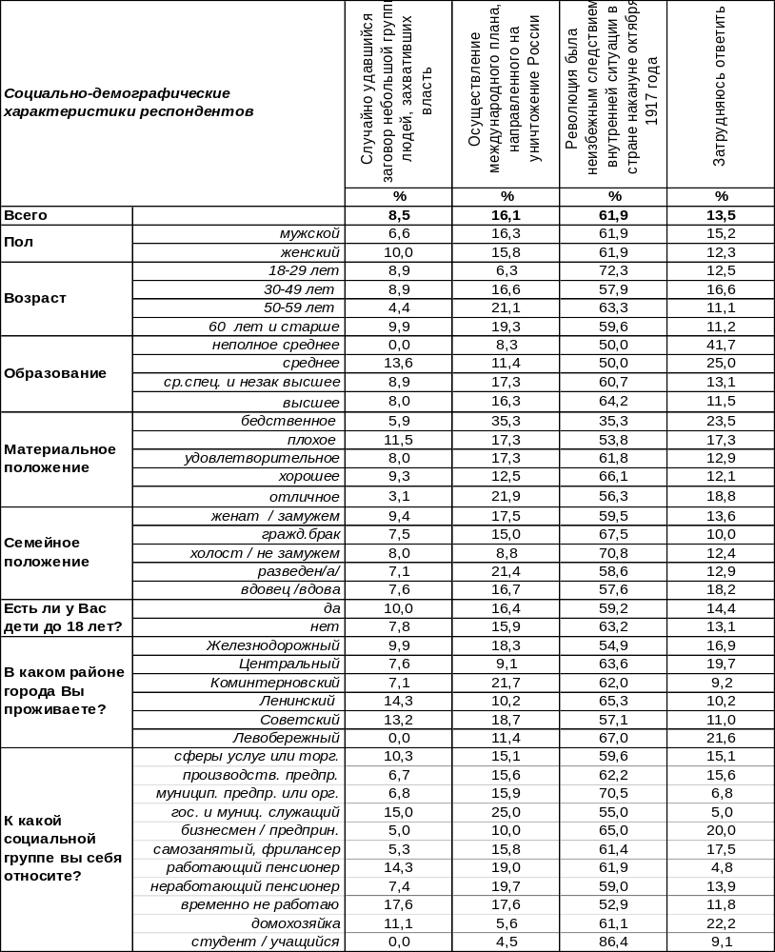
(Примечание: распределение ответов респондентов по строке составляет 100%)

ИНСТИТУТ ОБЩЕСТВЕННОГО МНЕНИЯ «квалитас». тел.: (473) 251-90-75, 251-20-75
Опрос проведён ИОМ "Квалитас" 23 – 27 июня 2025 года методом телефонного интервью.
Выборка репрезентативна для населения г. Воронежа старше 18 лет по полу и возрасту.
Опрошено 600 человек.

ЧТО, НА ВАШ ВЗГЛЯД, ПОСЛУЖИЛО ПРИЧИНОЙ ОКТЯБРЬСКОЙ РЕВОЛЮЦИИ 1917 ГОДА?

В Воронеже большинство населения (62%) склоняется к версии, что революция явилась неизбежным следствием внутренней ситуации в России накануне октября 1917 года. Как учили советских школьников: «верхи не могли, а низы не хотели жить по-старому»… Это кризисное положение впервые было названо «революционной ситуацией» В. И. Лениным в работе «Маевка революционного пролетариата» (1913 г.), а позже эта формула перекочевала в другие ленинские труды, поэтому получила широкое распространение. Неизбежность революции как локомотива истории – это догма марксистко-ленинской философии. Студенты и учащиеся усвоили эту истину особенно крепко (86%).
Но некоторые исследователи полагают, что революции в России могло и не быть. Одни считают, что был просто случайно удавшийся заговор небольшой группы людей, и с этим сегодня согласны 9% воронежцев. Люди со среднем уровнем образования так думают чаще (14%), чем с высшим (8%).
Другие (и их почти в два раза больше) подозревают, что был осуществлен международный план, направленный на уничтожение России (16%). Не было бы у России злых недругов – не было бы и революции. Среди людей старшего поколения в этом уверен каждый пятый (21%). Но чаще всего встречается это мнение среди самых бедных горожан (35%). Неимущие люди более подозрительны и недоверчивы в социально-политических коллизиях.
Мы уже неоднократно задавали воронежцам этот вопрос. Как менялось мнение горожан в последнее время?

Что, на Ваш взгляд, послужило причиной Октябрьской революции 1917 года?

С начала 2010 года с каждым замером постепенно, но неуклонно, умножается число сторонников мнения о неотвратимости Октябрьской революции как следствия ситуации в стране накануне октября 1917 года (с 49% до 62%). Выявлена тенденция снижения как числа тех, кто усматривает в революции только случайный захват власти большевиками (с 17% до 9%), так и тех, кто считает революцию осуществлением международного плана, направленного на уничтожение России (с 26% до 16%).
ИНСТИТУТ ОБЩЕСТВЕННОГО МНЕНИЯ «квалитас». тел.: (473) 251-90-75, 251-20-75
Опрос проведён ИОМ "Квалитас" 23 – 27 июня 2025 года методом телефонного интервью.
Выборка репрезентативна для населения г. Воронежа старше 18 лет по полу и возрасту.
Опрошено 600 человек.

КТО ДЛЯ ВАС ПОСЛЕДНИЙ РУССКИЙ ЦАРЬ НИКОЛАЙ II?
Таблица 2
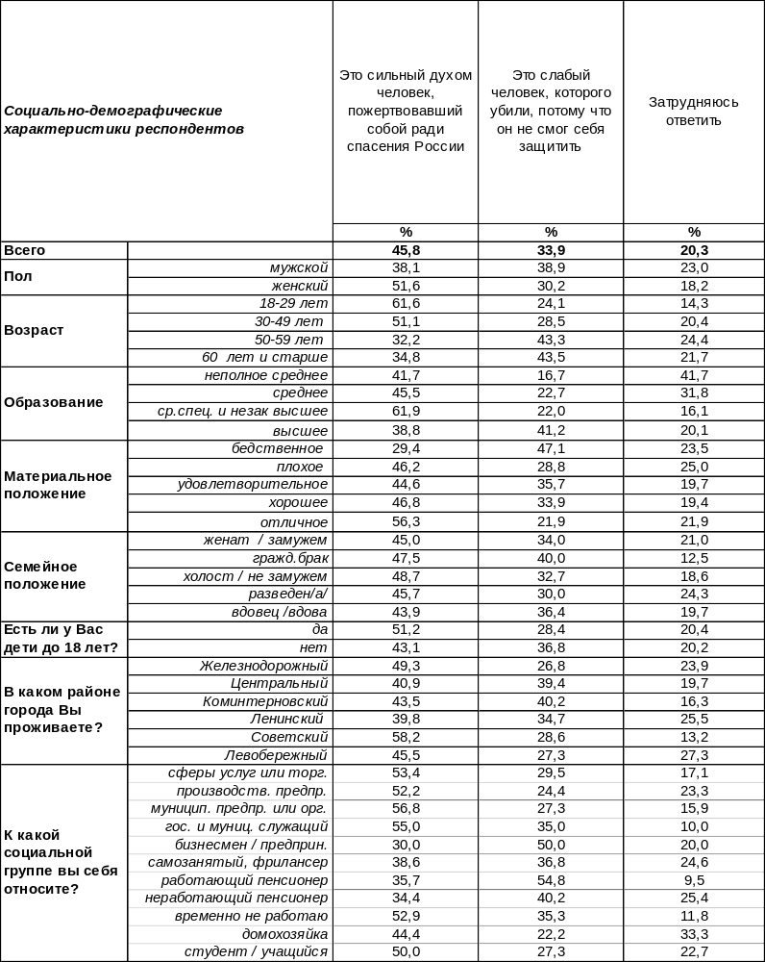
(Примечание: распределение ответов респондентов по строке составляет 100%)

ИНСТИТУТ ОБЩЕСТВЕННОГО МНЕНИЯ «квалитас». тел.: (473) 251-90-75, 251-20-75
Опрос проведён ИОМ "Квалитас" 23 – 27 июня 2025 года методом телефонного интервью.
Выборка репрезентативна для населения г. Воронежа старше 18 лет по полу и возрасту.
Опрошено 600 человек.

КТО ДЛЯ ВАС ПОСЛЕДНИЙ РУССКИЙ ЦАРЬ НИКОЛАЙ II?
Сегодня наиболее популярно мнение воронежцев, что Николай II – это сильный духом человек, принесший себя в жертву ради спасения России (46%). Женщины (52%) убеждены в этом чаще, чем мужчины (38%). Возможно, мужчины до сих пор считают непростительной слабостью отречение от трона. Молодые люди уже впитали образ царя-героя практически от рождения (62%), поэтому уверены в силе духа последнего самодержца почти в два раза чаще, чем представители старшего поколения (32%).
И все же более трети голосов (34%) собирает суждение о Николае II как о царе, которого убили, потому что он не смог себя защитить. Мужчины (39%) существенно опережают женщин (30%) в подобных обвинениях. Но главным образом в этом убеждены пожилые люди (44%), особенно работающие пенсионеры (55%). Видимо, такие люди в силу своей активной жизненной позиции не приемлют признаков слабости у других. В безволии царя упрекают и воронежские бизнесмены (50%), прошедшие сквозь тернии пандемии и не сломленные гнетом санкций.
Но, несмотря на упреки в адрес последнего царя, все же преобладает преклонение потомков перед его смиренным подвигом и готовностью принести себя в жертву. Следует заметить, что отношение к Николаю II менялось в унисон с переоценкой революционных событий в стране. По мере того, как Октябрь 1917 года в исторической ретроспективе становился все более мрачным и зловещим, образ последнего русского царя все более светлел и очищался от проклятий и поношений.

Сравним результаты опросов с начала XXI века.

Кто для Вас последний русский царь Николай II?

Отношение к исторической личности последнего русского царя знаковое, поскольку было, есть и будет служить межой общественного раскола. В свое время это было одной из причин раскола между РПЦ и Русской Зарубежной Православной Церковью. Объединение церквей, канонизация царской семьи и распространение скрытых ранее исторических сведений постепенно изменили общественное мнение, но не настолько, чтобы ликвидировать этот раскол. Скорее, наоборот, произошло его обострение. Те люди, которые ранее затруднялись с определением отношения к царю, позже смогли стать на ту или иную сторону. Противостояние усиливалось. Если в начале века противостояние сторонников позитивного и негативного отношения к царю выглядело как 31/34, то в 2017 году – как 51/39. А затем сначала пандемия, а позже СВО вытеснили царскую тему с повестки дня. В итоге число затрудняющихся ответить увеличилось вдвое. Сегодня противостояние позитивного и негативного отношения к царю выглядит как 46/34, то есть соотношение не изменилось с 2017 года. Просто злободневные события отодвинули события столетней давности на задний план.
В итоге оценки царя продолжают меняться в глазах общества. От расстрела в начале ХХ века до прославления в ранге святого царя-страстотерпца в конце прошлого века. И этот путь ещё не закончен.
ИНСТИТУТ ОБЩЕСТВЕННОГО МНЕНИЯ «квалитас». тел.: (473) 251-90-75, 251-20-75
Опрос проведён ИОМ "Квалитас" 23 – 27 июня 2025 года методом телефонного интервью.
Выборка репрезентативна для населения г. Воронежа старше 18 лет по полу и возрасту.
Опрошено 600 человек.

ЕСЛИ БЫ НЕ БЫЛО РЕВОЛЮЦИИ 1917 ГОДА, КАКОЙ БЫЛА БЫ РОССИЯ СЕГОДНЯ?
Таблица 3
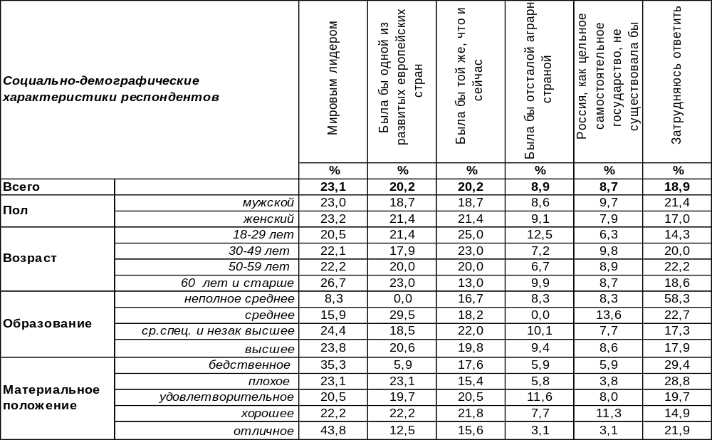
(Примечание: распределение ответов респондентов по строке составляет 100%)

Сегодня самый популярный ответ звучит весьма удручающе: не будь революции 1917 года, Россия стала бы мировым лидером (23%). Получается, что Великий Октябрь сыграл роковую негативную роль в истории страны, лишив её блестящего будущего. Среди состоятельных воронежцев это мнение собирает 44% голосов.
Второе место поделили между собой два мнения: Россия была бы одной из развитых европейских стран (20%), и Россия была бы той же, что и сейчас (20%). Иными словами, большинство горожан (53%) относят революцию в разряд негативных явлений русской истории. А каждый пятый опрошенный оценивает её нейтрально, не усматривая в связи с революционными событиями каких-либо изменений в глобальной истории России.
Сколько людей сегодня подчеркивают позитивную роль Октябрьской революции? Если сложить два оставшихся ответа, то получится 18%. Из них 9% горожан считают, что без революционных событий Россия бы осталась отсталой аграрной страной (точно так нас учили советские учебники), а другие 9% опрошенных опасаются, что Россия в таком случае вообще бы не существовала как цельное самостоятельное государство. Иными словами, эти люди верят в то, что для России революция была необходима.
Общая картина получается такой: 53% оценивают революцию отрицательно, 20% - нейтрально, а 18% - положительно.
Впрочем, почти каждый пятый опрошенный затруднился с ответом на этот вопрос (19%). Чаще всего затруднялись оценить революционные события горожане с неполным средним образованием (58%), иными словами, школьники не располагают четкими оценками революционных событий. Очевидно, нужно внести серьезный анализ событий Великой Октябрьской революции в школьные учебники.
ИНСТИТУТ ОБЩЕСТВЕННОГО МНЕНИЯ «квалитас». тел.: (473) 251-90-75, 251-20-75
Опрос проведён ИОМ "Квалитас" 23 – 27 июня 2025 года методом телефонного интервью.
Выборка репрезентативна для населения г. Воронежа старше 18 лет по полу и возрасту.
Опрошено 600 человек.

ЕСЛИ БЫ НЕ БЫЛО РЕВОЛЮЦИИ 1917 ГОДА, КАКОЙ БЫЛА БЫ РОССИЯ СЕГОДНЯ?

С начала века мы уже не однажды обращались к воронежцам с этим вопросом. Сравним ответы.

Если бы не было революции 1917 года, какой была бы Россия сегодня?

Если среди положительных оценок революции существенных изменений со времени последнего измерения не произошло, то среди отрицательных они есть. Часть респондентов, ранее утверждавших, что Россия была бы одной из развитых европейских стран или даже мировым лидером, теперь ушли в позицию затрудняюсь ответить, которая увеличила число голосов с последнего замера в два раза (с 9% до 18%). Это можно объяснить событийной насыщенностью контента повседневности, которая вытесняет на периферию информацию, не имеющую жизненно важного значения для респондентов сегодня.
ИНСТИТУТ ОБЩЕСТВЕННОГО МНЕНИЯ «квалитас». тел.: (473) 251-90-75, 251-20-75
Опрос проведён ИОМ "Квалитас" 23 – 27 июня 2025 года методом телефонного интервью.
Выборка репрезентативна для населения г. Воронежа старше 18 лет по полу и возрасту.
Опрошено 600 человек.

2 раздел: ВОРОНЕЖЦЫ И АЛКОГОЛЬ

НАЗОВИТЕ ВСЕ АЛКОГОЛЬНЫЕ НАПИТКИ, КОТОРЫЕ ВЫ УПОТРЕБЛЯЕТЕ ХОТЯ БЫ ИЗРЕДКА
Таблица 8 (Окончание на следующей странице)
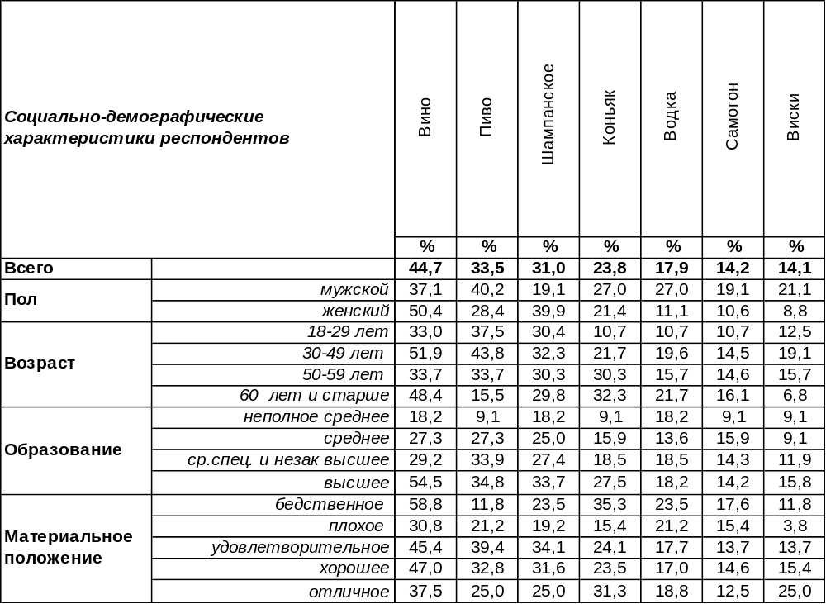
(Примечание: ввиду того что на вопрос допускалось несколько вариантов ответа,
распределение ответов респондентов по строке превышает 100%)

Среди всех алкогольных напитков, употребляемых воронежцами, на первый план выходит вино (45%). Женщины (50%) его пьют гораздо чаще мужчин (37%). Вино – это напиток большинства людей с высшим уровнем образования (55%).
На втором месте по популярности – пиво (34%). Пиво набирает среди мужчин (40%) в полтора раза больше поклонников, чем среди женщин (28%). Пиво, как и вино, наиболее часто употребляемо респондентами в возрасте от 30 до 50 лет. До 30 лет ещё не сформировалась привычка, а после 50 уже диктует нормы потребления алкогольных напитков здоровье, поэтому число их любителей резко сокращается.
Шампанское занимает третье место в предпочтениях горожан (31%). И здесь вновь лидируют женщины (40%), в два раз превышая число мужчин (19%). Шампанское – это кредо людей с высшим уровнем образования, здесь его пьёт каждый третий (34%), тогда как в других социальных группах любители шампанского встречаются реже.
Почти каждый четвертый опрошенный (24%) уважает благородный напиток – коньяк, и среди женщин (21%) и мужчин (27%) разница не так уж значительна, хотя женщины здесь уступают в силу присущей прекрасному полу нелюбви к крепким напиткам.
Водка вышла только на пятое место в этом перечне (18%). Мужчины пьют водку почти в три раза чаще (27%), чем женщины (11%).
Самогон пользуется меньшей популярностью, чем водка (14%). При этом мужчины пьют его реже, чем водку (19%), а женщины с такой же регулярностью, что и водку (11%), но и то, и другое – нечасто.
ИНСТИТУТ ОБЩЕСТВЕННОГО МНЕНИЯ «квалитас». тел.: (473) 251-90-75, 251-20-75
Опрос проведён ИОМ "Квалитас" 23 – 27 июня 2025 года методом телефонного интервью.
Выборка репрезентативна для населения г. Воронежа старше 18 лет по полу и возрасту.
Опрошено 600 человек.

НАЗОВИТЕ ВСЕ АЛКОГОЛЬНЫЕ НАПИТКИ, КОТОРЫЕ ВЫ УПОТРЕБЛЯЕТЕ ХОТЯ БЫ ИЗРЕДКА
Окончание Таблицы 8
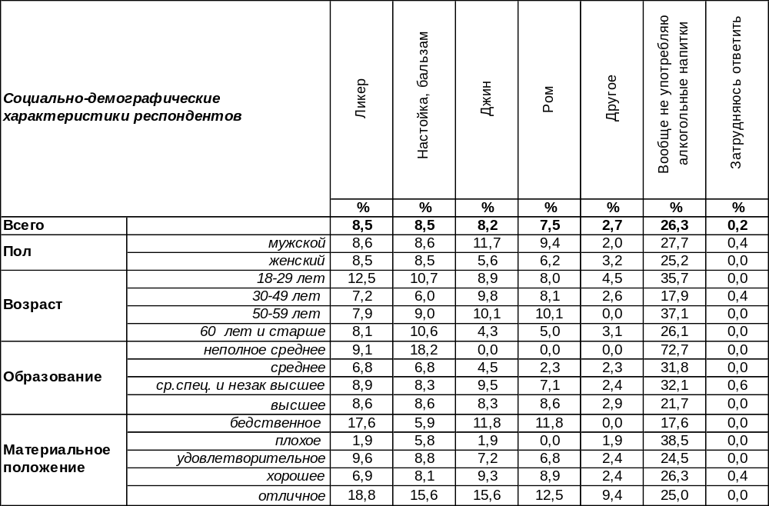

Виски, которым так гордятся шотландцы, в Воронеже пьют не чаще самогона (14%). Виски – это тоже мужской напиток (21%). Женщины редко могут оценить его прелесть (9%).
Несмотря на то, что ликер считается женским напитком, его пьют в равной степени редко и мужчины, и женщины (9%). Скорее сладкий ликер – это напиток молодежи, поскольку молодые юноши и девушки знакомы с ним чаще прочих (13%).
Примерно на том же уровне популярности находятся настойки и бальзамы (9%). В числе их потребителей уже чаще появляются пожилые люди и пенсионеры (12%), поскольку такие напитки могут употребляться в лечебных целях.
Вовсе экзотические заграничные напитки джин (8%) и ром (8%) набрали меньше всего голосов. В основном, знакомы с этими напитками весьма состоятельные люди (16%), которые пробовали их, очевидно, для удовлетворения своего любопытства.
В числе других напитков, которые дегустировали воронежцы, были названы мартини (4 чел.), медовуха (4 чел.), сидр (3 чел.), текила (2 чел.), вермут (2 чел.), абсент (1 чел.).
Вообще не употребляют алкогольные напитки 26% воронежцев. Такое решение зачастую свойственно, с одной стороны, молодежи (36%), а с другой стороны, людям старше 50 лет (37%). Наибольшее число трезвенников насчитывается среди учащихся и студентов (55%).
Всероссийский центр изучения общественного мнения тоже провел осенью 2024 года аналогичное исследование и сделал следующие выводы:
- За последние 20 лет доля потребителей алкоголя сократилась с 73% до 52%.
- Цена остается ключевым критерием при выборе алкоголя российскими потребителями.
- Основной причиной злоупотребления алкоголем россиянами по-прежнему видится желание снять стресс и напряжение [wciom.ru.analytical-reviews/].
ИНСТИТУТ ОБЩЕСТВЕННОГО МНЕНИЯ «квалитас». тел.: (473) 251-90-75, 251-20-75
Опрос проведён ИОМ "Квалитас" 23 – 27 июня 2025 года методом телефонного интервью.
Выборка репрезентативна для населения г. Воронежа старше 18 лет по полу и возрасту.
Опрошено 600 человек.

КАКИЕ АЛКОГОЛЬНЫЕ НАПИТКИ ВЫ ЧАЩЕ ВСЕГО УПОТРЕБЛЯЕТЕ?
Таблица 9 (Окончание на следующей странице)
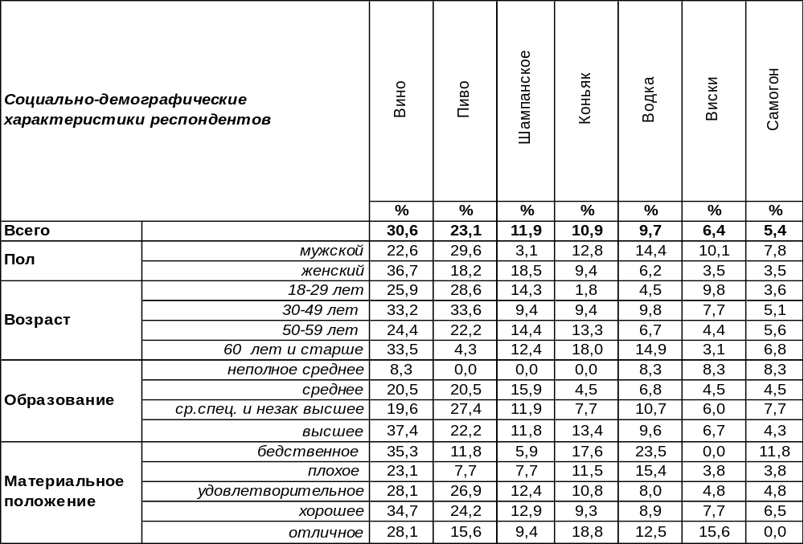
(Примечание: ввиду того что на вопрос допускалось несколько вариантов ответа,
распределение ответов респондентов по строке превышает 100%)

Вино лидирует среди алкогольных напитков, которые воронежцы употребляют чаще всего (31%). Здесь женщины (37%) превалируют над мужчинами (23%). Вино частенько пьют все социально-демографические группы без исключения, но в особом почете этот напиток среди людей с высшим уровнем образования (37%).
Почти четверть населения города пристрастилась к пиву (23%). Среди любителей пива мужчин (30%) насчитывается почти в два раза больше, чем женщин (18%). Этот напиток занимает первое место в предпочтениях сильного пола. Пиво – напиток людей среднего возраста (37%). После 60 лет число ценителей пива редуцируется до 4%.
Шампанское занимает третье место в этом списке (12%). Его обожают женщины (19%), а мужчины относятся довольно холодно (3%). Из фильма «Брильянтовая рука» мы усвоили, что «шампанское по утрам пьют аристократы или дегенераты». Возможно, представители сильного пола ещё не определились со своим статусом.
Ароматный коньяк попал на четвертое место (11%). Поскольку это крепкий напиток, то его уважают прежде всего мужчины (13%). Впрочем, многие женщины (9%) солидарны с мужчинами в этом плане. Пожилые люди ценят коньяк настолько, что он занимает второе место (18%) после вина среди алкогольных напитков, которые они часто пьют.
Каждый десятый житель города Воронежа пьет водку (10%). Мужчины употребляют водку (14%) существенно чаще, чем женщины (6%). Пожилые люди из крепких напитков признают только два: либо водку (15%), либо коньяк (18%).
Виски (6%), как и самогон (5%), не пользуется большой популярностью среди массового населения в целом. Зато виски признан стоящим напитком среди молодежи до 30 лет (10%), а самогон – среди самого бедного населения (12%). Мужчины употребляют виски (10%) в три раза чаще женщин (3%).
ИНСТИТУТ ОБЩЕСТВЕННОГО МНЕНИЯ «квалитас». тел.: (473) 251-90-75, 251-20-75
Опрос проведён ИОМ "Квалитас" 23 – 27 июня 2025 года методом телефонного интервью.
Выборка репрезентативна для населения г. Воронежа старше 18 лет по полу и возрасту.
Опрошено 600 человек.

КАКИЕ АЛКОГОЛЬНЫЕ НАПИТКИ ВЫ ЧАЩЕ ВСЕГО УПОТРЕБЛЯЕТЕ?
Окончание Таблицы 9
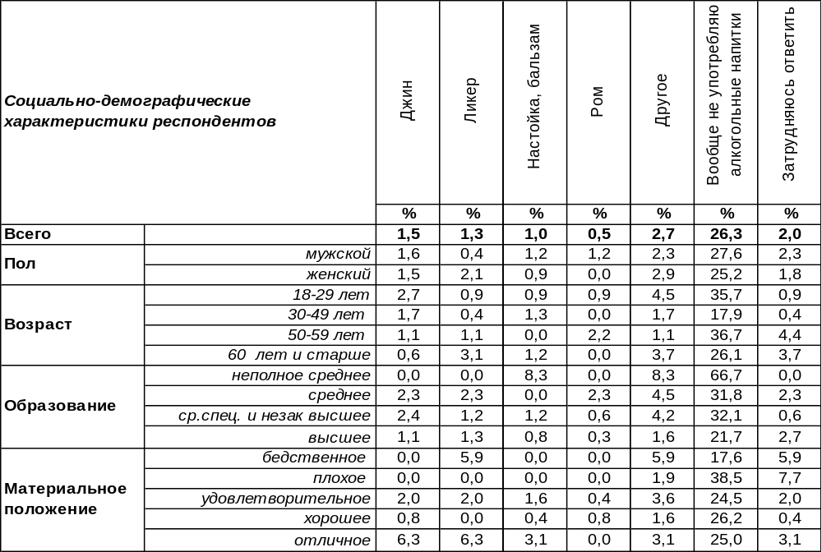

Зарубежный джин встретил только 2% любителей среди воронежцев. Главным образом, это горожане до 30 лет: очевидно, охотники до экзотики. Среди воронежских бизнесменов число ценителей джина возрастает до 5%.
Ликер собрал только 1% голосов. Это дамский напиток, что и подтверждают результаты опроса: женщины пьют его в четыре раз чаще мужчин.
Настойки и бальзамы люди скорее рассматривают не как алкогольные, а как лечебные напитки, употребляя их как лекарство – понемногу (1%).
Изысканность рома оценили исключительно мужчины (1%), а женщины вообще к нему не притрагиваются, возможно, попробовав когда-то однажды.
Среди прочих алкогольных напитков люди часто пьют: коктейль (4 чел.), сидр (2 чел.), бренди (1чел.), кальвадос (1 чел.), мартини (1 чел.), медовуху (1 чел.).
Сравним ответы воронежцев с ответами на этот вопрос россиян в целом. Всероссийский опрос проведен ВЦИОМ в октябре 2024 года, опрошено 1500 жителей российских регионов методом телефонного интервью.
Какие алкогольные напитки Вы чаще всего употребляете?
 | Вино | Пиво | Шампанское | Коньяк | Водка | Виски | Самогон | Джин | Ликер | Настойка, бальзам | Ром | Вообще не употребляю алкогольные напитки
Воронеж | 31% | 23% | 12% | 11% | 10% | 6% | 5% | 2% | 1% | 1% | 1% | 26%
Россия | 19% | 18% | 3% | 7% | 11% | 3% | 2% | 1% | 1% | 1% | 1% | 48%
ИНСТИТУТ ОБЩЕСТВЕННОГО МНЕНИЯ «квалитас». тел.: (473) 251-90-75, 251-20-75
Опрос проведён ИОМ "Квалитас" 23 – 27 июня 2025 года методом телефонного интервью.
Выборка репрезентативна для населения г. Воронежа старше 18 лет по полу и возрасту.
Опрошено 600 человек.

ЧТО ПРИ ВЫБОРЕ АЛКОГОЛЬНОГО НАПИТКА ДЛЯ ВАС ЯВЛЯЕТСЯ РЕШАЮЩИМ?
Таблица 10
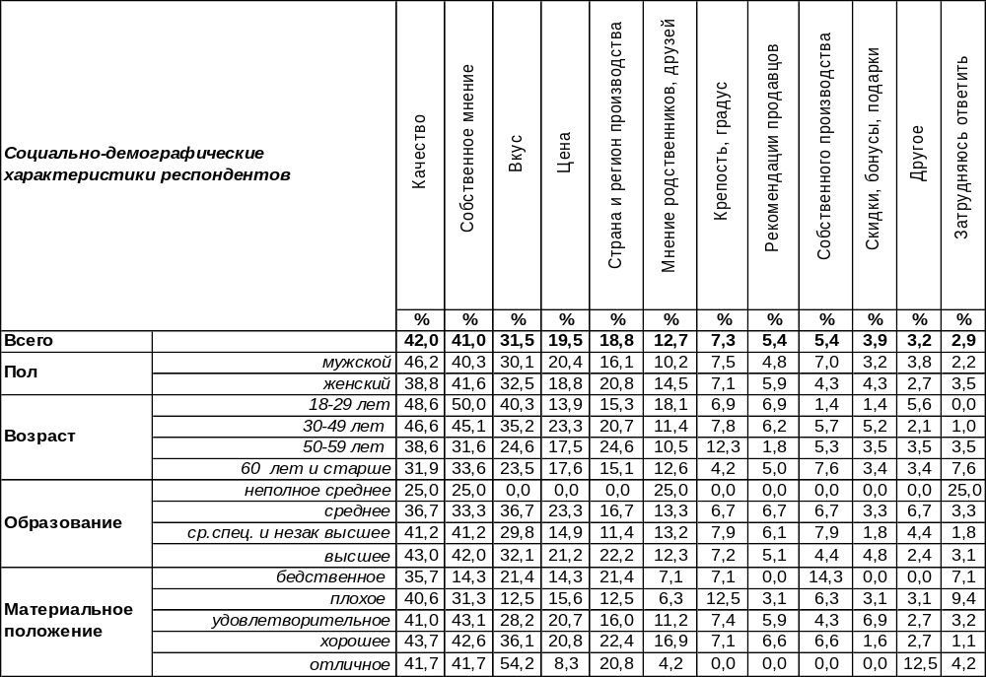
(Примечание: ответили 441 респондент, кроме тех, кто совсем не употребляет алкоголь, ввиду того что на вопрос допускалось несколько вариантов ответа,
распределение ответов респондентов по строке превышает 100%)

Среди тех респондентов, кто пьёт алкогольные напитки, самым важным фактором при их выборе является качество напитка (42%). Мужчины подчеркивали актуальность качества чаще (46%), чем женщины (39%). Это понятно, ведь некачественный напиток может лишить не только здоровья, но и стать угрозой для самой жизни. При этом респондентам важно собственное мнение об этом напитке, которое уже сложилось по итогам его потребления (41%). Свое собственное мнение ценят прежде всего бизнесмены и домохозяйки (50%), а также молодые люди, которые ориентируются на собственные ощущения, а вовсе не на советы старших (50%).
Вкус напитка – один из главных критериев при выборе (32%). Для воронежских предпринимателей – это главный критерий (62%). Цена оказалась важна для каждого пятого опрошенного (20%). Но для состоятельных респондентов – менее всего (8%). Страна и регион производства значима для 19% горожан, особенно для старшего поколения (25%). Ко мнению родственников и друзей по этому вопросу прислушаются 13% воронежцев, особенно студенческая молодежь (40%), которая, видимо, ориентируется на советы родителей.
Менее всего значимы в этом плане крепость напитка (7%), рекомендации продавцов (5%) и скидки (4%). А те, кто делает алкоголь сам, доверяют вполне только своему собственному производству, правда, таковых не очень много (5%).

ИНСТИТУТ ОБЩЕСТВЕННОГО МНЕНИЯ «квалитас». тел.: (473) 251-90-75, 251-20-75
Опрос проведён ИОМ "Квалитас" 23 – 27 июня 2025 года методом телефонного интервью.
Выборка репрезентативна для населения г. Воронежа старше 18 лет по полу и возрасту.
Опрошено 600 человек.

ЧТО ПРИ ВЫБОРЕ АЛКОГОЛЬНОГО НАПИТКА ДЛЯ ВАС ЯВЛЯЕТСЯ РЕШАЮЩИМ?

А что думают на это счет остальные россияне? Всероссийский опрос проведен ВЦИОМ в октябре 2024 года (1500 респондентов, метод – телефонное интервью). Вопрос был полузакрытый, и позиции «качество», «цена», «вкус», «собственного производства», «крепость, градус» были названы россиянами без подсказок ответа, поэтому попали в раздел «другое», а затем подсчитаны для общего списка.
Что при выборе алкогольного напитка для Вас является решающим?

ИНСТИТУТ ОБЩЕСТВЕННОГО МНЕНИЯ «квалитас». тел.: (473) 251-90-75, 251-20-75
Опрос проведён ИОМ "Квалитас" 23 – 27 июня 2025 года методом телефонного интервью.
Выборка репрезентативна для населения г. Воронежа старше 18 лет по полу и возрасту.
Опрошено 600 человек.

КАКИЕ, НА ВАШ ВЗГЛЯД, ОСНОВНЫЕ ПРИЧИНЫ ЗЛОУПОТРЕБЛЕНИЯ СПИРТНЫМИ НАПИТКАМИ?
Таблица 11 (Окончание на следующей странице)
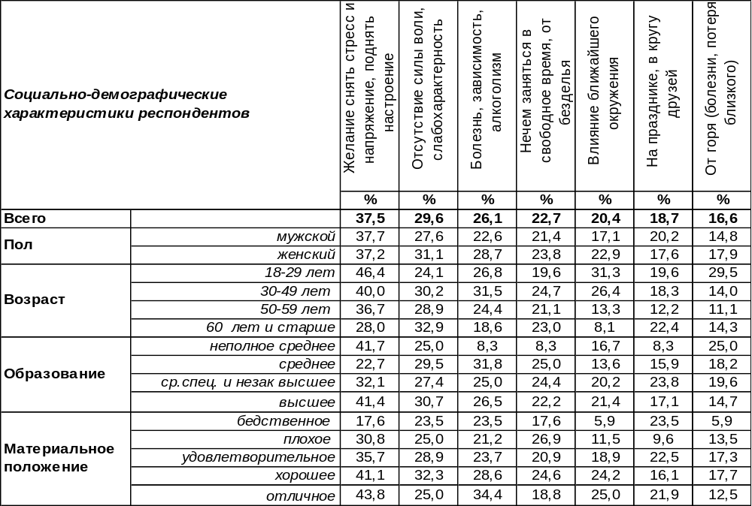
(Примечание: ввиду того что на вопрос допускалось несколько вариантов ответа,
распределение ответов респондентов по строке превышает 100%)
Основной причиной злоупотребления спиртными напитками воронежцы назвали желание снять стресс и напряжение (38%). Иными словами, наркотический способ поднятия настроения – наиболее привлекательный эффект алкоголя, который для многих оказался роковым. Особенно часто его отмечали молодые люди (46%).
Отсутствие силы воли и слабохарактерность упомянули 30% горожан, как начало всех дальнейших бедствий. А логичное продолжение – это алкогольная зависимость (26%), классифицируемая современной медициной как болезнь.
Как ни странно, но и наличие свободного времени тоже может стать причиной злоупотребления алкоголем, по мнению 23% респондентов. Когда человеку нечем заняться, он может начать глушить спиртные напитки. Именно те люди, которые заняты плотно на своей работе, бизнесмены, чаще других называют причиной алкоголизма безделье (35%).
А ещё есть русская пословица: «С кем поведешься, от того и наберешься…». Очевидно, её вспомнили те, кто назвал причиной злоупотребления спиртными напитками влияние ближайшего окружения (20%). Ну а если распитие спиртных напитков происходит только по праздникам в кругу друзей, то вряд ли это может закончиться плохо. Но 19% горожан считают, что и такие безобидные мероприятия могут привести к злосчастной привычке.
Довольно редко люди называли такую причину, как горе (17%), но, к сожалению, такая причина вовсе не редкость. Чаще других её упоминали безработные (41%), для которых потеря работы, возможно, стала триггером, запустившим алкогольную зависимость.
Социальные причины тоже имеют значение, например, неуверенность в завтрашнем дне (9%) способна, по мнению горожан, быть причиной алкоголизма. Само наличие алкоголя и его доступность также могут спровоцировать злоупотребление (8%).
ИНСТИТУТ ОБЩЕСТВЕННОГО МНЕНИЯ «квалитас». тел.: (473) 251-90-75, 251-20-75
Опрос проведён ИОМ "Квалитас" 23 – 27 июня 2025 года методом телефонного интервью.
Выборка репрезентативна для населения г. Воронежа старше 18 лет по полу и возрасту.
Опрошено 600 человек.

КАКИЕ, НА ВАШ ВЗГЛЯД, ОСНОВНЫЕ ПРИЧИНЫ ЗЛОУПОТРЕБЛЕНИЯ СПИРТНЫМИ НАПИТКАМИ?
Окончание Таблицы 11
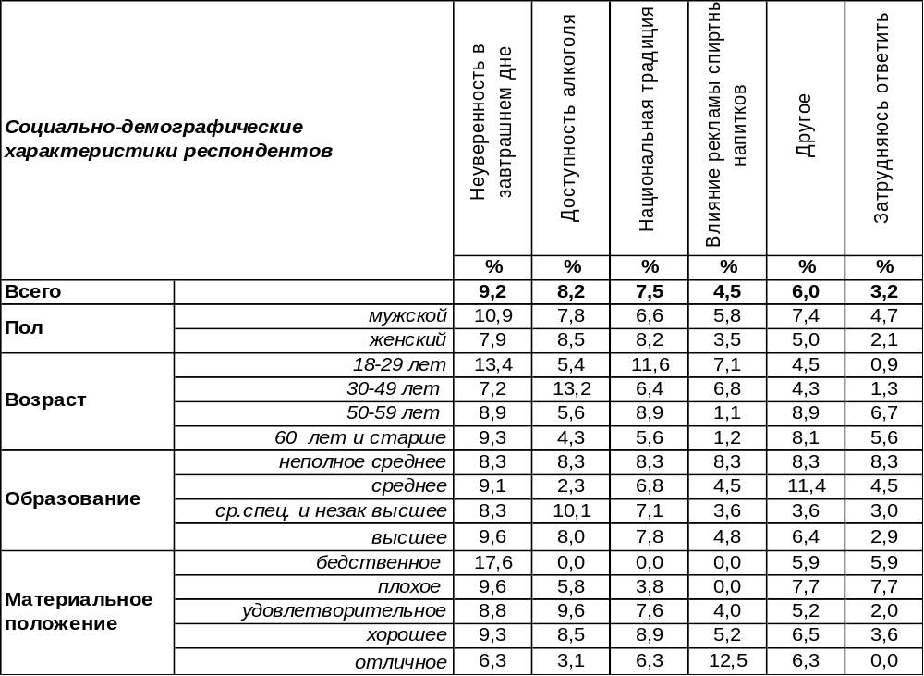
Такая глобальная социальная причина, как национальная традиция, нивелирует индивидуальную вину и делает вину коллективной (8%). Национальная традиция и впрямь исподволь может стать катализатором массового алкоголизма. Наконец, некоторые респонденты готовы обвинить в формировании пристрастия к спиртным напиткам рекламу, которая преподносит их в самом соблазнительном виде (5%).
В позиции «другое» собраны такие ответы, как: «привычка», «дурость», «отсутствие культуры употребления алкоголя», «желание расслабиться», «психологические травмы», «распущенность», «наследственность», «нищета», «отсутствие образования», «политическая обстановка», «дань моде», «эгоизм» и т.п. В то же время некоторые респонденты считают, что каждый случай алкоголизма индивидуален, как и каждый человек.
Сравним ответы воронежцев с ответами на этот вопрос россиян в целом. Всероссийский опрос проведен ВЦИОМ в октябре 2024 года, опрошено 1500 жителей российских регионов методом телефонного интервью.

Какие, на Ваш взгляд, основные причины злоупотребления спиртными напитками?

 | Снять стресс | Нет силы воли | Зависимость | Безделье | Влияние  окружения | На праздники | От горя | Неуверенность  в завтрашнем дне | Доступность алкоголя | Национальная традиция | Влияние  рекламы
Воронеж | 38% | 30% | 26% | 23% | 20% | 19% | 17% | 9% | 8% | 8% | 5%
Россия | 38% | 27% | 2% | 26% | 18% | 2% | 2% | 14% | 11% | 7% | 4%
ИНСТИТУТ ОБЩЕСТВЕННОГО МНЕНИЯ «квалитас». тел.: (473) 251-90-75, 251-20-75
Опрос проведён ИОМ "Квалитас" 23 – 27 июня 2025 года методом телефонного интервью.
Выборка репрезентативна для населения г. Воронежа старше 18 лет по полу и возрасту.
Опрошено 600 человек.

3 раздел: ВОРОНЕЖ КАК ЗЕЛЕНЫЙ ГОРОД

СКАЖИТЕ, ПОЖАЛУЙСТА, МОЖНО ЛИ СЧИТАТЬ ВОРОНЕЖ ЗЕЛЁНЫМ ГОРОДОМ ИЛИ ОН ТАКИМ СЕГОДНЯ НЕ ЯВЛЯЕТСЯ?
Таблица 12
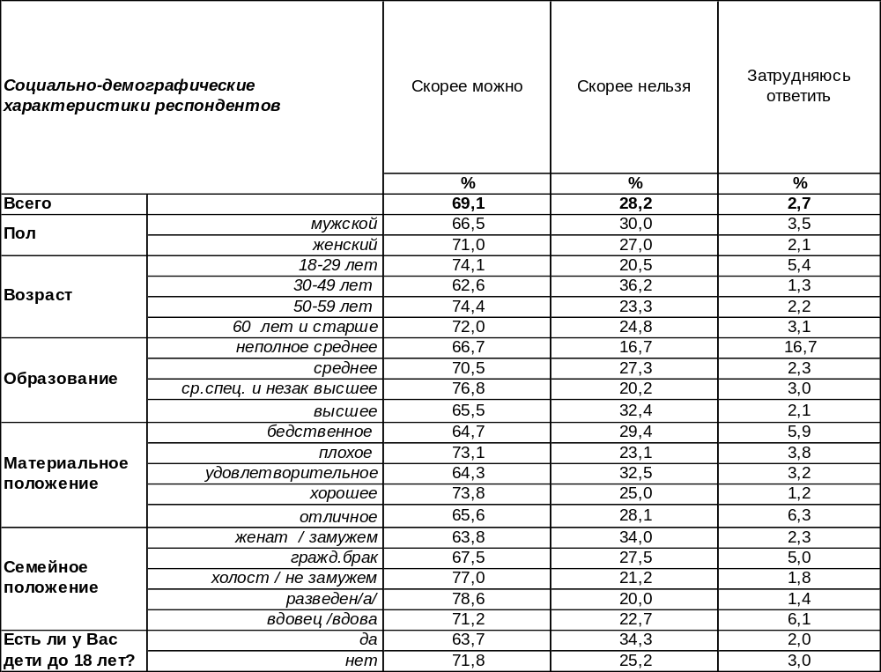
(Примечание: распределение ответов респондентов по строке составляет 100%)

В 2024 году на сайте KudaGo был опубликован рейтинг зеленых городов России, по результатам опроса «Известий» [https://kudago.com/all/news/rejting-zelyonyih-gorodov- rossii/]. Его возглавила Самара, за которой впритирку следовали Екатеринбург и Новосибирск. Они набрали 74%, 72% и 69% голосов местных жителей соответственно. Высокую оценку своим городам дали воронежцы, пермяки и уфимцы. За ними следовали Волгоград, Нижний Новгород и Москва. Продолжили список Ростов-на-Дону, Краснодар, Челябинск, Красноярск, Казань, Санкт-Петербург и Омск. Оказалось, что возле Уральских гор, Волги, Оби и прочих крупных природных объектов население более довольно экологией. Многие участники опроса хотели бы иметь парк, сквер или рощу возле дома. Однако удобное транспортное расположение жилья всё-таки важнее, чем близость к природе (78% против 59%).
Мы тоже решили поинтересоваться мнением воронежцев по поводу родного города. Большинство горожан (69%) называют Воронеж зеленым городом. Женщины чаще лояльны к своему городу (71%) в этом отношении, чем мужчины (67%). Особенно уверены, что живут в зеленом городе, воронежские бизнесмены (75%) и безработные (77%).
Однако 28% опрошенных придерживаются противоположного мнения. Многочисленные стройки, которые ведутся на каждом свободном метре, создают дополнительное жильё, но, увы, уничтожают зеленые насаждения. Наиболее критичны в этом плане домохозяйки (50%), которые тщетно ищут зеленый уголок, чтобы погулять там с коляской.
ИНСТИТУТ ОБЩЕСТВЕННОГО МНЕНИЯ «квалитас». тел.: (473) 251-90-75, 251-20-75
Опрос проведён ИОМ "Квалитас" 23 – 27 июня 2025 года методом телефонного интервью.
Выборка репрезентативна для населения г. Воронежа старше 18 лет по полу и возрасту.
Опрошено 600 человек.

СКАЖИТЕ, ЗА ПОСЛЕДНИЕ 10-15 ЛЕТ ВОРОНЕЖ СТАЛ БОЛЕЕ ЗЕЛЁНЫМ, МЕНЕЕ ЗЕЛЁНЫМ ИЛИ НИЧЕГО НЕ ИЗМЕНИЛОСЬ?
Таблица 13
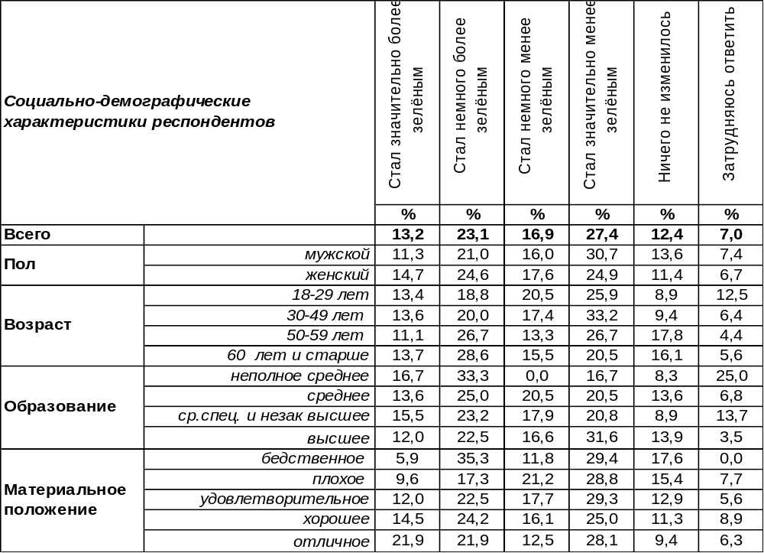
(Примечание: распределение ответов респондентов по строке составляет 100%)

Чуть более трети горожан (36%) полагают, что Воронеж за последние 10-15 лет стал более зеленым городом. Старожилы пенсионного возраста отмечают это чаще остальных (42%). Жители Левобережного района (48%) лидируют среди прочих районов по количеству таких ответов. Но наиболее часто растущее число зеленых насаждений замечали почему-то безработные граждане (65%). Возможно, у них просто есть время гулять по скверам и паркам, которые вовсе не вблизи от их домов…
В то же время 44% горожан заметили, что в последние годы Воронеж всё более и более утрачивает свой зеленый убор. Зеленых насаждений становится все меньше, вековые деревья безжалостно пилят, поскольку они занимают драгоценное с точки зрения строительства место. Но не только строительство является причиной сокращения «зеленых островков» в Воронеже. Иногда причиной может быть недостаток ухода за новыми насаждениями.
Лицо каждого города – главный проспект. В Воронеже – это проспект Революции, который ещё пять лет назад шелестел листвой над головой каждого идущего по нему прохожего. В 2020 году была произведена массовая вырубка старинных деревьев под предлогом оздоровления зеленого фонда города (в большинстве своем это были липы в возрасте около 55 лет). Специалисты объяснили, что деревья были старыми, поэтому в неудовлетворительном состоянии (ведь за ними никто не ухаживал). И вот на месте старых деревьев посадили новые липы и клены. Но почему-то забыли, что за молодыми деревьями требуется уход. Если старые деревья все равно зеленели и шелестели листвой без всякого ухода, то молодые деревья без ухода болеют и засыхают. Однако подрядчики решили, что с посадкой саженцев их миссия закончена. Никому не приходило в голову, что вырастить дерево – это труд не только одного дня осуществления посадки. Вот и получается, что под благим предлогом главный воронежский проспект лишился своей зеленой короны, стал серым, пустым и гулким… И никто не заботится о том, чтобы вновь подарить проспекту его зеленый наряд.
ИНСТИТУТ ОБЩЕСТВЕННОГО МНЕНИЯ «квалитас». тел.: (473) 251-90-75, 251-20-75
Опрос проведён ИОМ "Квалитас" 23 – 27 июня 2025 года методом телефонного интервью.
Выборка репрезентативна для населения г. Воронежа старше 18 лет по полу и возрасту.
Опрошено 600 человек.

КАК ВЫ СЧИТАЕТЕ, ВОРОНЕЖУ НУЖНО БОЛЬШЕ ЗЕЛЁНЫХ НАСАЖДЕНИЙ, ЧЕМ ЕСТЬ СЕЙЧАС, МЕНЬШЕ ИЛИ ПУСТЬ ОСТАЁТСЯ ТАК, КАК ЕСТЬ?
Таблица 14
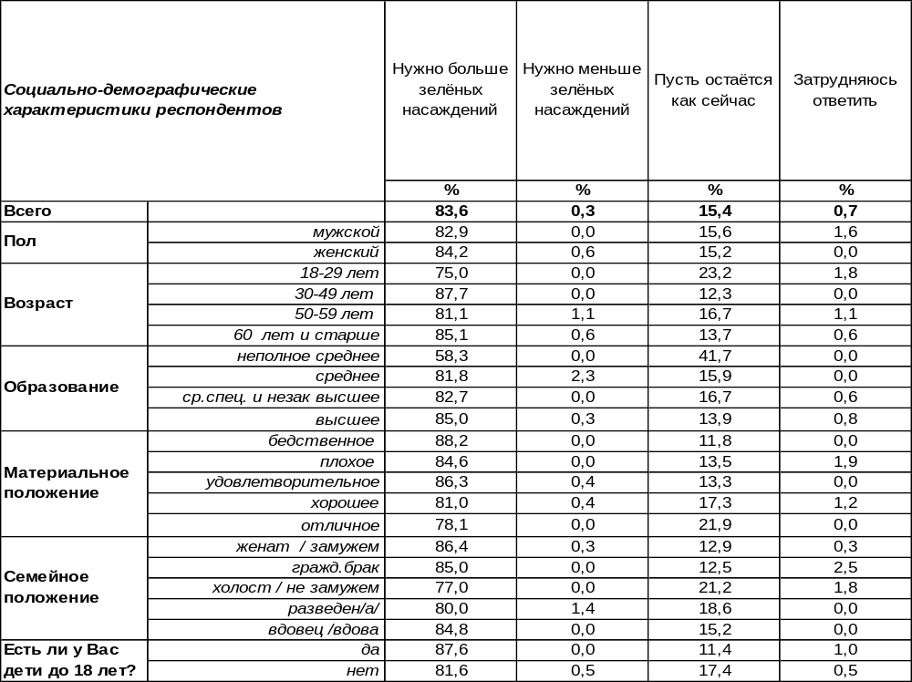
(Примечание: распределение ответов респондентов по строке составляет 100%)

Подавляющее большинство воронежцев (84%) требуют новых зеленых насаждений в родном городе. Это требование прозвучало во всех социальных группах без исключения. Особенно оно актуально для тех родителей (88%), кто имеет малолетних детей. Скверы и парки, оборудованные для детских игр, – это косвенная лепта в копилку улучшения демографической ситуации не только в городе, но и в стране.
Противниками увеличения числа зеленых насаждений в Воронеже в нашей выборке оказались лишь два человека (бессмысленно приводить проценты из-за их ничтожного количества). Причины такого настроения остались за кадром нашего опроса. Можно предположить, что какое-то конкретное дерево рядом с их окнами затмевает им солнце… Или они урбанисты до мозга костей… Важно другое – число таких людей стремится к нулю.
Есть и нейтральное мнение: «Пусть всё остается как сейчас» - 15%. Чаще всего – это мнение молодежи в целом (23%) и студенческой молодежи в особенности (27%). Известно, что молодость – это пора, когда деревья кажутся большими, а жизнь – прекрасной! Поэтому хотелось бы остановить мгновение и ничего не менять.
А когда взрослые люди не желают изменений, то, скорее всего, они опираются на собственный опыт, который свидетельствует, что осуществление благих изменений далеко не всегда приводит к улучшению ситуации. Довольно часто бывает наоборот: «хотели как лучше, а получилось – как всегда…».
ИНСТИТУТ ОБЩЕСТВЕННОГО МНЕНИЯ «квалитас». тел.: (473) 251-90-75, 251-20-75
Опрос проведён ИОМ "Квалитас" 23 – 27 июня 2025 года методом телефонного интервью.
Выборка репрезентативна для населения г. Воронежа старше 18 лет по полу и возрасту.
Опрошено 600 человек.

4 раздел: КУЛЬТУРНАЯ СТОЛИЦА И ЕЁ ТРАДИЦИИ

КАК ВЫ СЧИТАЕТЕ, КАКОЙ ГОРОД МОЖНО НАЗВАТЬ "КУЛЬТУРНОЙ СТОЛИЦЕЙ” РОССИИ?
Таблица 15
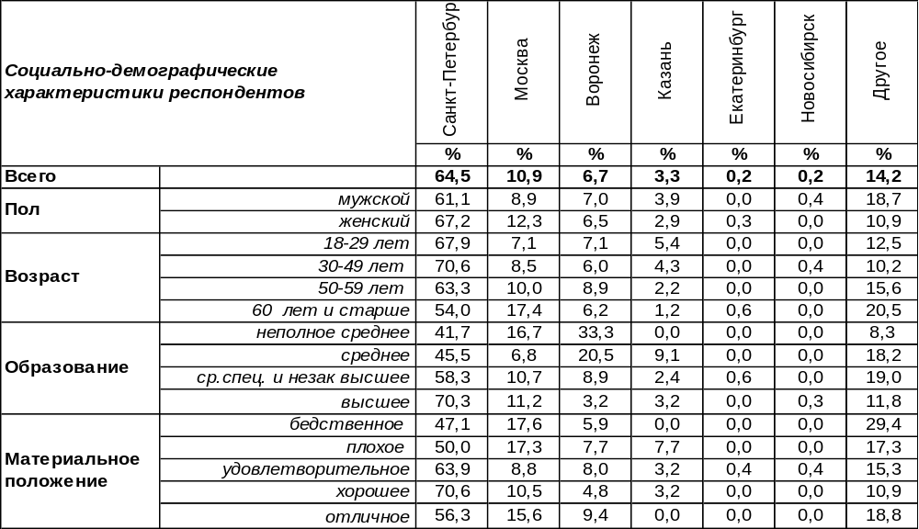
(Примечание: распределение ответов респондентов по строке составляет 100%)

Как-то негласно принято считать, что «культурной столицей» России является Санкт-Петербург. Почему? Спросите у кого угодно, россияне ответят, что благодаря богатому историческому и культурному наследию, многочисленным музеям, театрам, архитектурным памятникам… Напомнят, что город сохранил свою уникальность, несмотря на перенос столицы в Москву, и продолжает быть центром притяжения для деятелей культуры, туристов и всех, кто интересуется русским искусством и историей. Все это правда. Но все же неофициальный статус «культурной столицы» город приобрел совсем не из-за этого. Впервые «культурной столицей» Петербург назвал первый президент России Борис Ельцин, когда передал московскому телеканалу «Культура» «кнопку» Центрального телевидения Санкт-Петербурга. Его выражение стало крылатым и закрепилось как одно из имен города.
Вот и воронежцы в большинстве своем (65%) называют сегодня Санкт-Петербург «культурной столицей», хотя, возможно, и не помнят, что они вторят первому президенту. Бывает, что некое «клише» приживается, а уроненное слово закрепляет статус на века. Именно в молодежной студенческой среде неофициальный статус Санкт-Петербурга как культурной столицы получил широкую огласку (86%). Очевидно, молодым людям именно в таком качестве был преподнесен этот славный город их учителями и старшими товарищами.
После Питера следует Москва (11%), что было ожидаемо, поскольку реальная столица вполне заслуживает право именоваться и культурной столицей в том числе.
Не вполне ожидаемо, но от этого не менее радостно видеть Воронеж на третьем месте после двух столиц (7%)! Конечно, это субъективная оценка самих воронежцев, но она означает, что горожане хотят, чтобы город соответствовал этому статусу, а значит, будут предпринимать для этого определенные шаги.
После трех лидеров следуют Казань (3%), Екатеринбург (1%), Новосибирск (1%) и другие. В числе других были названы Волгоград – (6 чел.), Нижний Новгород – (5 чел.), Белгород – (5 чел.), Краснодар – 3 (чел.), Липецк – (2 чел.), Пермь – (2 чел.). Прочие города были упомянуты лишь однажды: Благовещенск, Владивосток, Вологда, Кострома, Мышкин, Острогожск, Певек, Салехард, Симферополь, Сургут, Тверь, Тобольск, Улан-Удэ, Биробиджан.
ИНСТИТУТ ОБЩЕСТВЕННОГО МНЕНИЯ «квалитас». тел.: (473) 251-90-75, 251-20-75
Опрос проведён ИОМ "Квалитас" 23 – 27 июня 2025 года методом телефонного интервью.
Выборка репрезентативна для населения г. Воронежа старше 18 лет по полу и возрасту.
Опрошено 600 человек.

КАК ВЫ СЧИТАЕТЕ, ИМЕЕТ ЛИ ВОРОНЕЖ БОГАТЫЕ КУЛЬТУРНЫЕ ТРАДИЦИИ?
Таблица 16
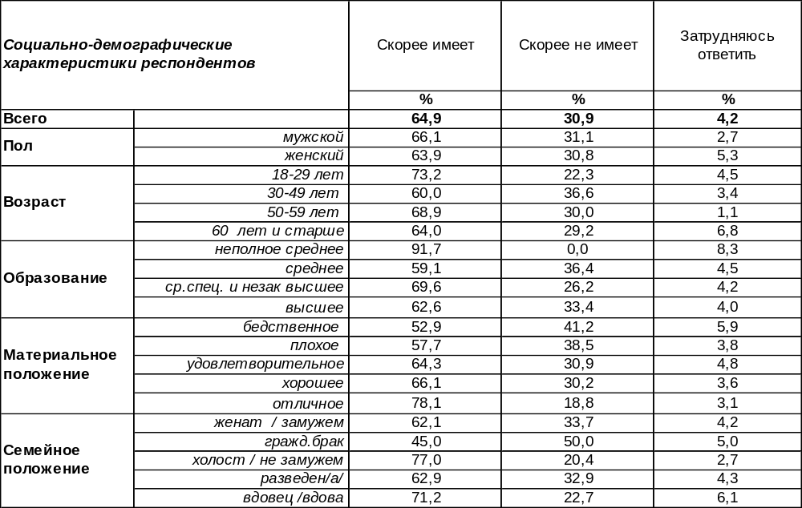
(Примечание: распределение ответов респондентов по строке составляет 100%)
Далеко не все воронежцы знают, что Воронеж и в самом деле когда-то был признан «культурной столицей» на официальном уровне. Десяток лет назад в Минске состоялось заседание Совета глав государств СНГ, на котором в рамках программы «Культурные столицы Содружества» города Воронеж и Куляб (город в Хатлонской области Таджикистана) были объявлены культурными столицами Содружества Независимых Государств в 2015 году. Специальный представитель Президента РФ по международному культурному сотрудничеству СНГ Михаил Швыдкой признался, что это именно ему принадлежала идея сделать Воронеж культурной столицей СНГ: «Ведь это город, в котором проходит знаменитый Платоновский фестиваль, проводится много культурных и образовательных проектов. Здесь есть изумительные театры, хороший институт искусств, губернатор и мэр, которые серьезно относятся к культуре!».
Тогда в соответствии с полученным статусом «культурной столицы» в Воронеже в 2015 году прошли совместные фестивали (один только Платоновский фестиваль дорогого стоит!), выставки (международную выставку-ярмарку «Воронеж – город сад» до сих пор вспоминают дети), форумы (в образовательном форуме приняли участие более 2000 педагогов!), виртуальные путешествия по странам СНГ, круглые столы, семинары, концерты, конкурсы, состоялся обмен опытом деятелей культуры и искусства из государств СНГ.
Поэтому большинство воронежцев совершенно правы, когда считают, что наш город имеет богатые культурные традиции (65%). Это утверждение основано на реальных фактах. Особенно охотно его поддерживают студенты и учащиеся (82%).
Что касается тех горожан, которые отрицают отсутствие у города культурных традиций (31%), можно утверждать, что они не знают истории города и не включены в его культурную жизнь.
В том же 2015 году, согласно нашему опросу, только 29% горожан знали о том, что Воронеж был объявлен на 2015 год культурной столицей СНГ. Впрочем, 42% жителей заявили, что «краем уха» что-то слышали об этом событии. В то же время 29% жителей Воронежа узнали об этом впервые только во время социологического опроса [Бюллетень 2015-11].
ИНСТИТУТ ОБЩЕСТВЕННОГО МНЕНИЯ «квалитас». тел.: (473) 251-90-75, 251-20-75
Опрос проведён ИОМ "Квалитас" 23 – 27 июня 2025 года методом телефонного интервью.
Выборка репрезентативна для населения г. Воронежа старше 18 лет по полу и возрасту.
Опрошено 600 человек.

В ЧЁМ ЗАКЛЮЧАЮТСЯ ЭТИ ТРАДИЦИИ?
Таблица 17
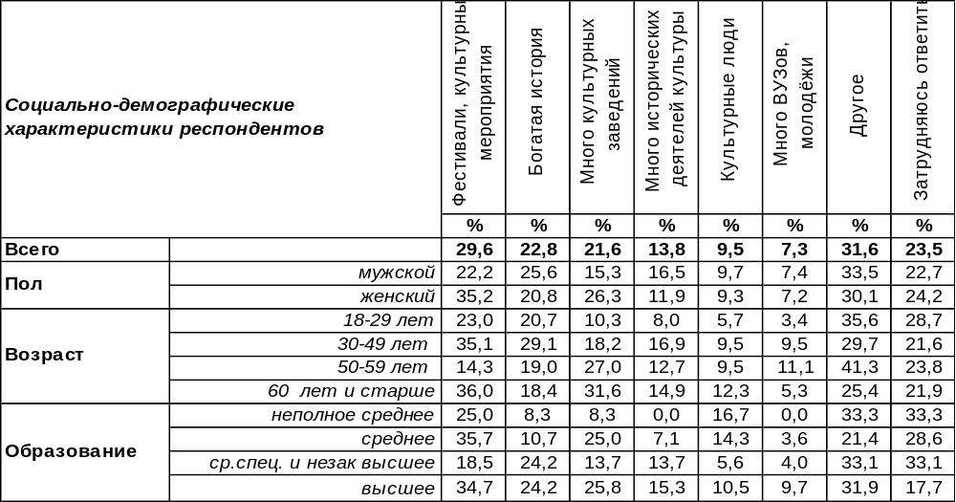
(Примечание: распределение ответов респондентов по строке составляет 100%)
Одной из значимых культурных традиций в Воронеже стал Международный Платоновский фестиваль. Впервые фестиваль прошел в Воронеже в июне 2011 года, он был приурочен к 425-летию Воронежа, и с тех пор фестиваль проводится каждый год в июне. Иными словами, стал для города укоренившейся традицией. Видимо, поэтому воронежцы прежде всего вспоминали фестивали и культурные мероприятия (30%) в своих ответах на вопрос о сложившихся городских культурных традициях.
Кроме того, у Воронежа богатая история (23%), уходящая корнями в прошлое длиной в половину тысячелетия. Этим прошлым горожане явно гордятся.
В Воронеже 8 театров и не менее 11 кинотеатров, не считая тех, которые находятся в торговых центрах. В Воронеже 9 концертных залов, не считая зала в Доме офицеров, и других площадок, где проводятся концерты. Возможно, поэтому 22% воронежцев отметили, что в Воронеже много культурных заведений.
Горожане вспомнили и о том, что Воронеж подарил миру много исторических деятелей культуры (14%). Какую область культуры ни возьми, получается длинный список. Писатели и поэты: Андрей Платонов, Самуил Маршак, Гавриил Троепольский, Алексей Прасолов, Иван Никитин, Алексей Кольцов, Анатолий Жигулин, Иван Бунин и многие другие. Артисты: Юлия Началова, Александр Рогов, Ия Саввина, Сергей Селин, Ирина Чеснокова, Глеб Стриженов и многие другие. Музыканты: Митрофан Пятницкий – основатель Русского народного хора; Юрий Клинских (Хой) – лидер группы «Сектор Газа»; Александр Григорьев и Ольга Кристал из группы «Stereo пара»; исполнительница русских народных песен Мария Мордасова и многие другие.
Каждый десятый опрошенный отметил то обстоятельство, что в Воронеже проживают культурные люди (10%). И, наконец, в городе много вузов и молодежи (7%). Можно надеяться, что молодые люди должны вырасти культурными, поскольку учатся в вузах. Понятно, что такие ответы с некоторой натяжкой можно отнести к культурным традициям города, но дело в том, что вопрос был открытым и респонденты отвечали так, как им вздумается.
Кроме того, в позиции «другое» заключены такие ответы, как: колыбель русского флота (17 ч.), архитектура (7 ч.), много памятников (7 ч.), Воронеж – город воинской славы (5 ч.), самобытные традиции, Рождество, Пасха (3 ч.), семейные традиции (3 ч.), большая театральная культура (2 ч.), гостеприимство (2 ч.), много достопримечательностей (2 ч.), много исторических зданий (2 ч.), спорт (2 ч.), Родина культурного образа жизни и ВДВ (2 ч.). Нахваливая свой город, воронежцы назвали ещё 80 различных аргументов, которые мы здесь не приводим, поскольку они были упомянуты по одному разу.
ИНСТИТУТ ОБЩЕСТВЕННОГО МНЕНИЯ «квалитас». тел.: (473) 251-90-75, 251-20-75
Опрос проведён ИОМ "Квалитас" 23 – 27 июня 2025 года методом телефонного интервью.
Выборка репрезентативна для населения г. Воронежа старше 18 лет по полу и возрасту.
Опрошено 600 человек.

СОЦИАЛЬНО-ДЕМОГРАФИЧЕСКИЕ ХАРАКТЕРИСТИКИ РЕСПОНДЕНТОВ

Пол | %
мужской | 43,9
женский | 56,1

Возраст | %
18 – 29 лет | 17,6
30 – 49 лет | 39,2
50 – 59 лет | 15,1
60 лет и старше | 28,1

Образование | %
Неполное среднее | 2,4
Среднее | 6,9
Средне-специальное и незаконченное высшее | 27,2
Высшее | 63,5

Материальное положение | %
Бедственное / Денег не хватает даже на питание  и квартплату/ | 2,5
Плохое /Денег хватает только на питание и квартплату/ | 11,6
Удовлетворительное /Кроме питания и квартплаты  денег хватает на покупку недорогих вещей/ | 41,2
Хорошее /Могу покупать дорогие вещи, но далеко  не всё по карману/ | 41,0
Отличное / Мы можем позволить себе достаточно  дорогостоящие вещи – квартиру, дачу и др. / | 3,7

Семейное положение | %
Женат /замужем/ | 49,7
Не женаты, но живем вместе | 8,8
Холост /не замужем/ | 18,5
Разведен /разведена/ | 11,9
Вдовец /вдова/ | 11,1

Есть ли у Вас дети до 18 лет? | %
Да | 33,4
Нет | 66,6

